SULIT
Nama Murid : ………………………………………………. Tahun : …………………

BAHASA MELAYU

TAHUN 4

UJIAN AKHIR SESI AKADEMIK TAHUN 2024/2025 TAHUN 4
BAHASA MELAYU (BM)
NOVEMBER
1 jam 15 minit
Satu jam lima belas minit

Untuk Kegunaan Pemeriksa
Nama Pemeriksa:
Bahagian | Soalan | Markah Penuh | Markah  Diperoleh
A | 1-10 | 10
B | 1 | 5
B | 2 | 5
C | 1 | 10
D | 1 | 20
Jumlah |  | 50

ARAHAN:
- Buka kertas ujian ini apabila diberitahu.

- Tulis nama dan nama kelas kamu pada ruang yang disediakan.

- Jawapan anda hendaklah ditulis pada ruang jawapan yang disediakan di dalam kertas ujian ini.

- Kertas ujian ini hendaklah diserahkan kepada guru bertugas pada akhir ujian.

Bahagian A
[10 markah]

Soalan 1 hingga 3
Pilih jawapan yang paling sesuai.

1 Azmina bangun ___________ pagi untuk ke sekolah.
A lambat
B pantas
C cepat
D awal

2 Petani itu menggunakan dron ___________ menyembur racun perosak di ladangnya.
A bahawa
B kerana
C untuk
D pada

3 Pilih ayat yang betul.
A Berapakah nama kamu?
B Di manakah kucing kamu?
C Mengapakah harga rambutan ini?
D Siapakah Zoo Negara akan dibuka?

Soalan 4 hingga 6
Baca petikan di bawah dengan teliti, kemudian jawab soalan-soalan yang berikutnya.
Kertuk ialah alat muzik tradisional yang popular di Kelantan. Dahulu, kertuk berfungsi sebagai medium untuk menyampaikan sesuatu perkhabaran atau berita kepada penduduk kampung.
Kertuk dikategorikan sebagai peralatan muzik idiofon. Ia diketuk untuk menghasilkan bunyi. Kertuk terdiri daripada empat komponen utama iaitu pemalu, badan kertuk, belira dan lekar (pelapik). Badan kertuk diperbuat daripada buah kelapa.
Kertuk adalah salah satu seni warisan yang perlu dipertahankan untuk tatapan generasi kini. Kertuk menjadi platform untuk merapatkan hubungan antara golongan muda dan tua sekali gus mewujudkan suasana yang harmoni.

4 Apakah fungsi kertuk pada masa dahulu?
A Menjadi tatapan golongan muda.
B Mempertahankan perkhabaran.
C Mewujudkan suasana gembira.
D Menyampaikan sesuatu berita

5 Pilih pernyataan yang benar tentang petikan.
A Belira merupakan pelapik kertuk.
B Kertuk dikategorikan sebagai idiofon.
C Penduduk kampung perlu dipertahankan.
D Golongan muda pemalu untuk mengetuk kertuk.

6 Berikut ialah sebab-sebab kertuk perlu dipertahankan berdasarkan petikan kecuali
A mewujudkan keharmonian
B seni warisan tatapan generasi baru
C menyampaikan berita kepada generasi kini
D merapatkan hubungan golongan muda dan tua

Soalan 7 hingga 10
Baca maklumat dalam Bahan 1 dan Bahan 2 dengan teliti, kemudian jawab soalan-soalan yang berikutnya.

BAHAN 1
Amalan gaya hidup sihat penting bagi memastikan kita sentiasa sihat dan ceria. Bagi memastikan tubuh sentiasa cergas, kita perlulah bersenam sekurang-kurangnya tiga kali seminggu. Selain itu, kita juga memerlukan rehat yang secukupnya dan tidur yang berkualiti untuk memastikan badan kembali segar. Amalkan juga pemakanan yang seimbang dan berkhasiat. Elakkan dan jauhi rokok kerana rokok boleh menjejaskan kesihatan. Kesimpulannya, amalkan gaya hidup yang sihat demi kesihatan yang baik.

BAHAN 2
SENAMROBIK GAYA KITA
INGIN BERSENAM BERSAMA ATLET NEGARA?
SERTAI KAMI UNTUK MEMERIAHKAN PROGRAM INI.

Tempat : Bukit Layang-layang, Pasir Gudang
Tarikh : 30 September 2024
Masa : 7.30 pagi hingga 10.00 pagi
Anjuran : Majlis Bandaraya Pasir Gudang (MBPG) dengan kerjasama
Kementerian Belia dan Sukan Malaysia
Tujuan : Menggalakkan masyarakat mengamalkan gaya hidup sihat

Tiada Yuran Penyertaan

Borang penyertaan boleh diperolehi:
- Lobi bangunan Menara Aqabah, Jalan Bandar
- Kompleks Belia dan Sukan

7 Mengapakah badan memerlukan rehat yang cukup?
A Badan kembali segar.
B Badan kita berkualiti.
C Badan menjadi seimbang.
D Badan tidur dengan cukup.

8
Ingin bersenam bersama atlet negara?

Penjodoh bilangan yang sesuai dengan perkataan bergaris di atas ialah
A utas
B bilah
C orang
D ekor

9 Perkataan sihat dalam Bahan 1 dan Bahan 2 boleh digantikan dengan perkataan
A penat
B tidur
C aktif
D lesu

10 Pilih pernyataan yang benar tentang Bahan 1 dan Bahan 2 di atas.
A Rokok boleh menjejaskan kesihatan masyarakat.
B Tubuh yang cergas perlu bersenam sekali tiga minggu.
C Yuran penyertaan akan dikenakan ketika mengambil borang.
D Borang penyertaan boleh diperolehi di Bukit Layang-layang.

10

Bahagian B
[10 markah]

Soalan 1
Baca petikan di bawah, kemudian jawab soalan-soalan berikutnya.
Pada hari Khamis yang lalu, majlis perasmian Sambutan Bulan Kebangsaan telah dilancarkan oleh Persatuan Bahasa Melayu Sekolah Kebangsaan Taman Ria. Sambutan ini diadakan untuk memupuk semangat cinta akan negara kepada murid-murid.
Persatuan Bahasa Melayu dengan kerjasama beberapa persatuan yang lain menubuhkan ahli jawatankuasa kecil. Tujuannya adalah untuk melancarkan program serta memupuk semangat bekerjasama dalam kalangan murid yang pelbagai kaum.
Pelbagai acara diadakan bagi memeriahkan program ini. Antaranya ialah pertandingan mendeklamasikan sajak, pertandingan pakaian beragam kuiz dan persembahan sketsa. Semua acara mendapat sambutan yang baik daripada murid-murid.

(a) Sambutan ini diadakan untuk memupuk semangat ____________ akan negara kepada murid-murid.
[1 markah]

(b) Apakah majlis yang diadakan pada hari Khamis?

_________________________________________________________________________

_________________________________________________________________________
[2 markah]

(c) Bulatkan satu kata nama khas yang terdapat dalam ayat diberi.
Pada hari Khamis yang lalu, majlis perasmian Sambutan Bulan Kebangsaan telah dilancarkan oleh Persatuan Bahasa Melayu Sekolah Kebangsaan Taman Ria.

[1 markah]

(d) Pilih dan tandakan BETUL bagi ayat yang sama maksud dengan ayat yang diberi.
Semua acara mendapat sambutan yang baik daripada murid-murid.
Murid-murid dapat acara yang baik daripada sambutan itu.
Murid-murid menyambut baik acara-acara tersebut.
[1 markah]
5

Soalan 2
Baca dan fahami situasi di bawah. Kemudian, berikan pendapat kamu berdasarkan situasi tersebut.
Panjangnya jawapan kamu hendaklah tidak lebih daripada 30 patah perkataan.

Setelah penat bermain di taman permainan, Kamal pergi ke pondok berdekatan untuk berehat. Dia ternampak sebuah komputer riba di pondok itu.

Apakah tindakan yang perlu Kamal lakukan?
______________________________________________________________________________

______________________________________________________________________________

______________________________________________________________________________

______________________________________________________________________________

______________________________________________________________________________

______________________________________________________________________________
[5 markah]

5

Bahagian C
[10 markah]

Grafik di bawah menunjukkan cara menjaga keselamatan di pasar raya.
Tuliskan pendapat kamu tentang cara menjaga keselamatan diri di pasar raya.
Jawapan kamu hendaklah ditulis dalam satu perenggan.
Panjangnya jawapan kamu hendaklah tidak lebih daripada 50 patah perkataan

Cara menjaga keselamatan diri di pasar raya

______________________________________________________________________________

______________________________________________________________________________

______________________________________________________________________________

______________________________________________________________________________

______________________________________________________________________________

______________________________________________________________________________

______________________________________________________________________________
[10 markah]
10
Bahagian D
[20 markah]

Teliti bahan grafik di bawah. Kemudian tulis sebuah karangan berdasarkan grafik di bawah. Panjangnya karangan kamu hendaklah antara 50 hingga 80 patah perkataan.

HARI PERTAMA PERSEKOLAHAN
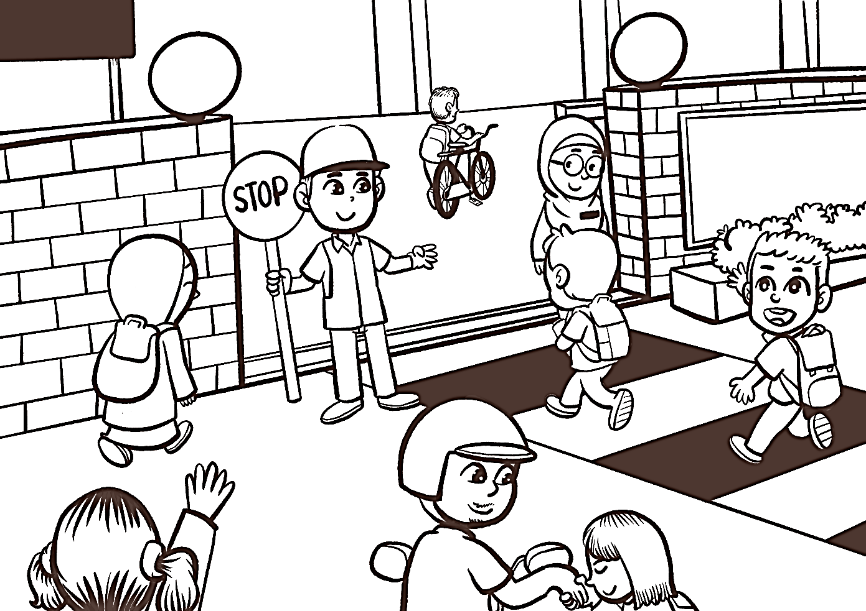

__________________________________________________________________________________________________________________________________________________________________________________________________________________________________________________________________________________________________________________________________________________________________________________________________________________________________________________________________________________________________________________________________________________________________________________________________________________________________________________________________________________________________________________________________________________________________________________________________________________________________________________________________________________________________________________________________________________________________________________________________________________________________________________________________________________________________________________________________________________________________________________________________________________________________________________________________________________________________________________________________________________________________________________________________________________________________________________________________________________________________________________________________________
____________________________________________________________________________________________________________________________________________________________
20
KERTAS UJIAN TAMAT

